AS Siimu Auto
siimuauto@gmail.com
AS Siimu Auto  siimuauto@gmail.com | Meie | 03.02.2026 nr 3-2.1/2026/606
XXXXXXXXXXXXXXXXXXXXXXXXXXXXXX | XXX

Hinnapakkumise küsimine
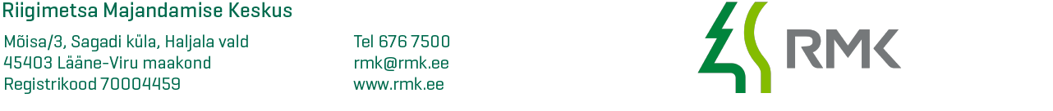

Rasketehnika treileriveo teenuse ostmiseks, palun hinnapakkumist (lihtkirjalik, allkirjastatud).
Teenuse ostja: RMK Edela regioon. Hinnapakkumine peab sisaldama:
Gabariitne vedu:
Teenus | Ühik | Hind, km-ta
km/hind | 1 km | 1,7 EUR
tunnid | 1t | 70 EUR

Pakkumine palun saata einart.kask@rmk.ee

Lugupidamisega

Einart Kask
varumisjuht
Edela regioon

5159073, einart.kask@rmk.ee

